ITU-R BT.2111-3 建议书

(05/2025)

BT系列：广播业务（电视）

高动态范围电视系统色彩条  
测试模式规范

前言

无线电通信部门的作用是确保所有无线电通信业务，包括卫星业务，合理、公平、有效和经济地使用无线电频谱，并开展没有频率范围限制的研究，在此基础上通过建议书。

无线电通信部门制定规章制度和政策的职能由世界和区域无线电通信大会以及无线电通信全会完成，并得到各研究组的支持。

# 知识产权政策（IPR）

国际电联无线电通信部门（ITU-R）的IPR政策述于ITU-R第1号决议所参引的《ITU-T/ITU-R/ISO/IEC的通用专利政策》。专利持有人用于提交专利声明和许可声明的表格可从<https://www.itu.int/ITU-R/go/patents/zh>获得，在此处也可获取《ITU-T/ITU-R/ISO/IEC的通用专利政策实施指南》和ITU-R专利信息数据库。

|  |  |
| --- | --- |
| ITU-R 建议书系列  （可同时在以下网址获得：<https://www.itu.int/publ/R-REC/zh>） | |
| **系列** | 标题 |
| **BO** | 卫星传输 |
| **BR** | 用于制作、存档和播放的记录；用于电视的胶片 |
| **BS** | 广播业务（声音） |
| **BT** | **广播业务（电视）** |
| **F** | 固定业务 |
| **M** | 移动、无线电测定、业余无线电以及相关卫星业务 |
| **P** | 无线电波传播 |
| **RA** | 射电天文 |
| **RS** | 遥感系统 |
| **S** | 卫星固定业务 |
| **SA** | 空间应用和气象 |
| **SF** | 卫星固定和固定业务系统之间频率共用和协调 |
| **SM** | 频谱管理 |
| **SNG** | 卫星新闻采集 |
| **TF** | 时间信号和标准频率发射 |
| **V** | 词汇和相关课题 |

|  |
| --- |
| **注**：本ITU-R建议书英文版已按ITU-R第1号决议规定的程序批准。 |

电子出版物

2025年，日内瓦

© 国际电联 2025

版权所有。未经国际电联书面许可，不得以任何手段翻印本出版物的任何部分。

ITU-R BT.2111-3建议书

高动态范围电视系统色彩条测试模式规范

(2017-2019-2020-2025)

范围

本建议书对[ITU-R BT.2100](https://www.itu.int/rec/R-REC-BT.2100/en)建议书规定的高动态范围电视系统的参考测试模式进行了规范。

关键词

色彩条、高动态范围（HDR）、高动态范围电视（HDR-TV）、HLG、PQ、测试模式、测试信号

国际电联无线电通信全会，

考虑到

*a)* 测试模式对评估电视系统中色度和亮度性能提供一种方便的手段；

*b)* 当多格式广播或是在各种格式之间进行格式变换时，此种测试模式是有用的；

*c)* 采用测试模式能简化测试过程，并可减少对系统的信号参数和校准差错做出错误解释的可能性，

注意到

[ITU-R BT.2100](https://www.itu.int/rec/R-REC-BT.2100/en)建议书规定了用于节目制作和国际节目交换的高动态范围电视的图像参数值，

建议

应实施附件1中规定的测试模式，并可在高动态范围电视（HDR-TV）系统中用于节目制作和分发，

进一步建议

制造商应指明辐射图生成器采用了哪个版本的ITU-R BT.2111建议书测试模式。

附件1  
（规范性）  
  
测试模式规范

目录

页码

知识产权政策（IPR） ii

附件1（规范性）– 测试模式规范 2

1 标准参考文献 2

2 目的 2

3 系统类型 3

4 测试模式的各个部分 3

5 测试模式代码值精度 3

附件1的后附资料1（说明性）– 组成HLG测试模式的各个部分 14

附件1的后附资料2（说明性）– 波形监视器上的HLG波形 15

附件1的后附资料3（供参考）– 有关将HLG/BT.2020彩条转换为SDR/BT.709的信息 16

# 1 标准参考文献

ITU-R BT.471建议书 ‒ 色彩条信号术语和说明

ITU-R BT.709建议书 ‒ 用于节目制作和国际节目交换的高清晰度电视标准的参数值

ITU-R BT.2100建议书 ‒ 用于节目制作和国际节目交换的高动态范围电视的图像参数值

# 2 目的

基准测试模式有以下几个目的：

– 节目制作链中色度和亮度的质量控制；

– 检验和调整广播设备、特别是视频监视器中的色度和亮度校准；

– 用于视频制作、发射和显现的设备的总体测试；

– 确认视频电路工作有效和相关音频可予应用。

该测试模式无意用于黑色电平校准，它最好使用PLUGE信号进行设置。

# 3 系统类型

本建议书中所述的测试模式有意结合[ITU-R BT.2100](https://www.itu.int/rec/R-REC-BT.2100/en)建议书来使用。这些系统间的差别在于它们色彩编码中的比例系数（或“色度学”）以及它们的分辨率。

# 4 测试模式的各个部分[1]

具有窄范围编码之混合对数伽马（HLG）系统的测试模式的各个部分如图1所示，具有窄范围编码之感知量化（PQ）系统的测试模式如图2所示，具有全范围编码之PQ系统的测试模式如图3所示。色彩图如图4所示。也可参见附件1的后附资料1和2。

# 5 测试模式代码值精度

为组成测试图的每个信号电平提供了10比特和12比特代码值。

众所周知，广播制作和分发是基于10比特精度的信号流，尽管在某些情况下和过程中，10比特信号被转换为12比特。

为了确保10比特和12比特窄范围信号路径之间测试模式使用的互操作性，10比特代码值被定义为主要代码值，由此导出的所有12比特代码值都保持10比特的精度。

图1

HLG窄范围的测试模式详情

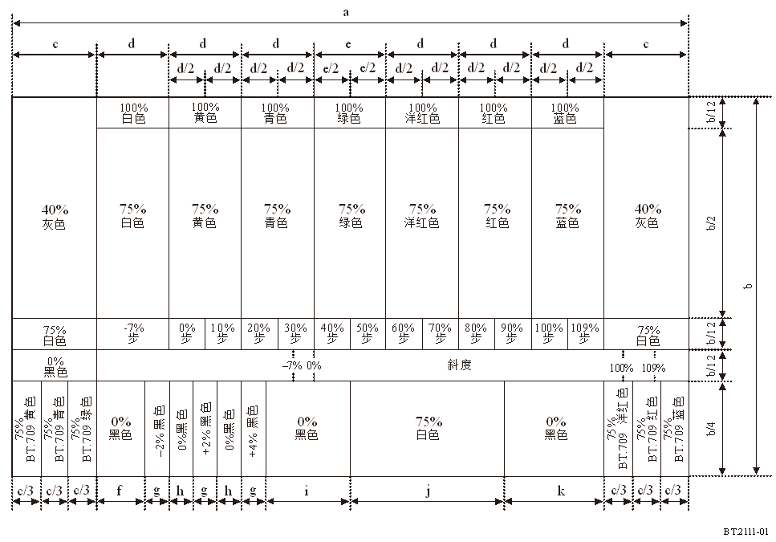

图2

PQ窄范围的测试模式详情

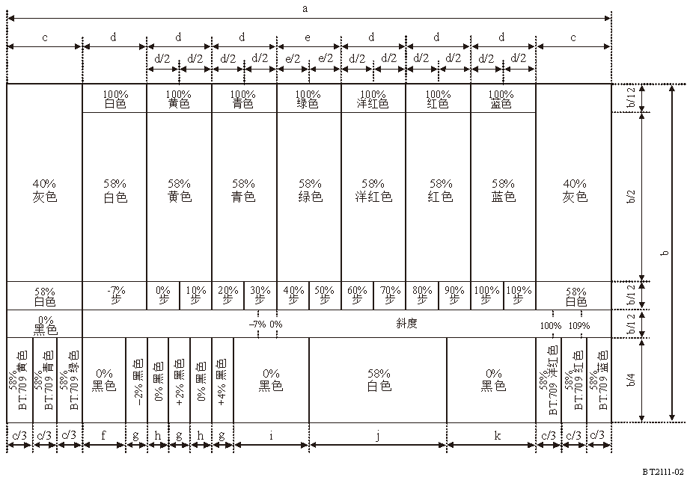

图3

PQ全范围的测试模式详情

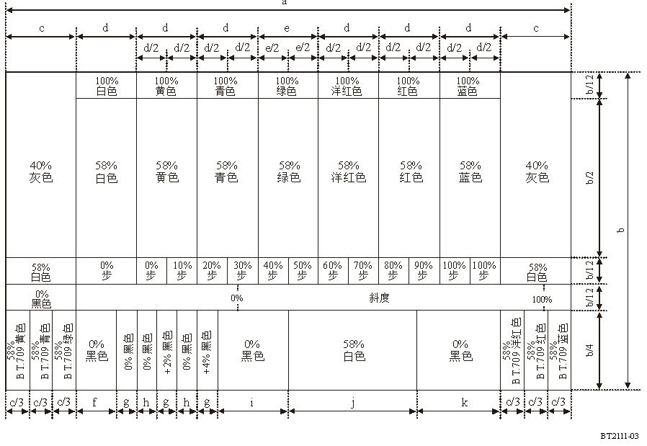

注 – PQ全范围测试模式斜度部分的位置使0%电平与绿色条的左边缘对齐，见表6。这一定位与本建议书的早期版本略有不同。

表1

2K、4K和8K格式的条大小

|  |  |  |  |
| --- | --- | --- | --- |
| 条大小 （像素） | 2K | 4K | 8K |
| a | 1920 | 3840 | 7680 |
| b | 1080 | 2160 | 4320 |
| c | 240 | 480 | 960 |
| d | 206 | 412 | 824 |
| e | 204 | 408 | 816 |
| f | 136 | 272 | 544 |
| g | 70 | 140 | 280 |
| h | 68 | 136 | 272 |
| i | 238 | 476 | 952 |
| j | 438 | 876 | 1752 |
| k | 282 | 564 | 1128 |

图4

测试模式的颜色图

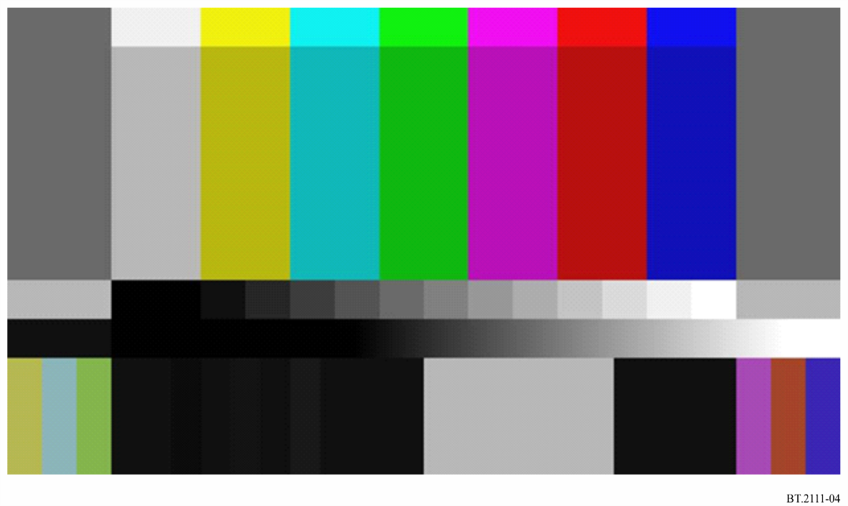

表2

HLG窄范围的信号电平

|  |  |  |  |  |  |  |
| --- | --- | --- | --- | --- | --- | --- |
|  | 10位 | | | 12位 | | |
| 图像区域 | R´ | G´ | B´ | R´ | G´ | B´ |
| 100% 白色 | 940 | 940 | 940 | 3 760 | 3 760 | 3 760 |
| 100% 黄色 | 940 | 940 | 64 | 3 760 | 3 760 | 256 |
| 100% 青色 | 64 | 940 | 940 | 256 | 3 760 | 3 760 |
| 100% 绿色 | 64 | 940 | 64 | 256 | 3 760 | 256 |
| 100% 洋红色 | 940 | 64 | 940 | 3 760 | 256 | 3 760 |
| 100% 红色 | 940 | 64 | 64 | 3 760 | 256 | 256 |
| 100% 蓝色 | 64 | 64 | 940 | 256 | 256 | 3 760 |
| 75% 白色 | 721 | 721 | 721 | 2 884 | 2 884 | 2 884 |
| 75% 黄色 | 721 | 721 | 64 | 2 884 | 2 884 | 256 |
| 75% 青色 | 64 | 721 | 721 | 256 | 2 884 | 2 884 |
| 75% 绿色 | 64 | 721 | 64 | 256 | 2 884 | 256 |
| 75% 洋红色 | 721 | 64 | 721 | 2 884 | 256 | 2 884 |
| 75% 红色 | 721 | 64 | 64 | 2 884 | 256 | 256 |
| 75% 蓝色 | 64 | 64 | 721 | 256 | 256 | 2 884 |
| 40% 灰色 | 414 | 414 | 414 | 1 656 | 1 656 | 1 656 |
| −7% 步(1) | 4 | 4 | 4 | 16 | 16 | 16 |
| 0%步 | 64 | 64 | 64 | 256 | 256 | 256 |
| 10%步 | 152 | 152 | 152 | 608 | 608 | 608 |
| 20%步 | 239 | 239 | 239 | 956 | 956 | 956 |

表2（结束）

|  |  |  |  |  |  |  |
| --- | --- | --- | --- | --- | --- | --- |
|  | 10位 | | | 12位 | | |
| 图像区域 | R´ | G´ | B´ | R´ | G´ | B´ |
| 30%步 | 327 | 327 | 327 | 1 308 | 1 308 | 1 308 |
| 40%步 | 414 | 414 | 414 | 1 656 | 1 656 | 1 656 |
| 50%步 | 502 | 502 | 502 | 2 008 | 2 008 | 2 008 |
| 60%步 | 590 | 590 | 590 | 2 360 | 2 360 | 2 360 |
| 70%步 | 677 | 677 | 677 | 2 708 | 2 708 | 2 708 |
| 80%步 | 765 | 765 | 765 | 3 060 | 3 060 | 3 060 |
| 90%步 | 852 | 852 | 852 | 3 408 | 3 408 | 3 408 |
| 100%步 | 940 | 940 | 940 | 3 760 | 3 760 | 3 760 |
| 109%步(2) | 1 019 | 1 019 | 1 019 | 4 076 | 4 076 | 4 076 |
|  | 参见图5和表5 | | | | | |
| 75% BT.709 黄色 | 713 | 719 | 316 | 2 852 | 2 876 | 1 264 |
| 75% BT.709 青色 | 538 | 709 | 718 | 2 152 | 2 836 | 2 872 |
| 75% BT.709 绿色 | 512 | 706 | 296 | 2 048 | 2 824 | 1 184 |
| 75% BT.709 洋红色 | 651 | 286 | 705 | 2 604 | 1 144 | 2 820 |
| 75% BT.709 红色 | 639 | 269 | 164 | 2 556 | 1 076 | 656 |
| 75% BT.709 蓝色 | 227 | 147 | 702 | 908 | 588 | 2 808 |
| 0% 黑色 | 64 | 64 | 64 | 256 | 256 | 256 |
| −2% 黑色(3) | 48 | 48 | 48 | 192 | 192 | 192 |
| +2% 黑色(4) | 80 | 80 | 80 | 320 | 320 | 320 |
| +4% 黑色 | 99 | 99 | 99 | 396 | 396 | 396 |
| (1) 约−7%步长的代码值是ITU-R BT.2100建议书为窄范围信号规定的视频数据范围的最小允许值。  (2) 大约+109%图像区域的编码值是ITU-R BT.2100建议书为窄范围信号规定的视频数据范围的最大允许值。  (3) 约−2%黑电平窄范围信号的代码值相当于ITU-R BT.814建议书中“稍暗的电平”的编码值。  (4) 大约+2%黑电平窄范围信号的代码值对应于ITU-R BT.814建议书中“稍亮的电平”的代码值。 | | | | | | |

表3

PQ窄范围的信号电平

|  |  |  |  |  |  |  |
| --- | --- | --- | --- | --- | --- | --- |
|  | 10位 | | | 12位 | | |
| 图像区域 | R´ | G´ | B´ | R´ | G´ | B´ |
| 100% 白色 | 940 | 940 | 940 | 3 760 | 3 760 | 3 760 |
| 100% 黄色 | 940 | 940 | 64 | 3 760 | 3 760 | 256 |
| 100% 青色 | 64 | 940 | 940 | 256 | 3 760 | 3 760 |
| 100% 绿色 | 64 | 940 | 64 | 256 | 3 760 | 256 |
| 100% 洋红色 | 940 | 64 | 940 | 3 760 | 256 | 3 760 |
| 100% 红色 | 940 | 64 | 64 | 3 760 | 256 | 256 |
| 100% 蓝色 | 64 | 64 | 940 | 256 | 256 | 3 760 |
| 58% 白色(1) | 573 | 573 | 573 | 2 292 | 2 292 | 2 292 |
| 58% 黄色(1) | 573 | 573 | 64 | 2 292 | 2 292 | 256 |
| 58% 青色(1) | 64 | 573 | 573 | 256 | 2 292 | 2 292 |
| 58% 绿色(1) | 64 | 573 | 64 | 256 | 2 292 | 256 |
| 58% 洋红色(1) | 573 | 64 | 573 | 2 292 | 256 | 2 292 |
| 58% 红色(1) | 573 | 64 | 64 | 2 292 | 256 | 256 |
| 58% 蓝色(1) | 64 | 64 | 573 | 256 | 256 | 2 292 |
| 40% 灰色 | 414 | 414 | 414 | 1 656 | 1 656 | 1 656 |
| −7% 步(2) | 4 | 4 | 4 | 16 | 16 | 16 |
| 0% 步 | 64 | 64 | 64 | 256 | 256 | 256 |
| 10% 步 | 152 | 152 | 152 | 608 | 608 | 608 |
| 20% 步 | 239 | 239 | 239 | 956 | 956 | 956 |
| 30% 步 | 327 | 327 | 327 | 1 308 | 1 308 | 1 308 |
| 40% 步 | 414 | 414 | 414 | 1 656 | 1 656 | 1 656 |
| 50% 步 | 502 | 502 | 502 | 2 008 | 2 008 | 2 008 |
| 60% 步 | 590 | 590 | 590 | 2 360 | 2 360 | 2 360 |
| 70% 步 | 677 | 677 | 677 | 2 708 | 2 708 | 2 708 |
| 80% 步 | 765 | 765 | 765 | 3 060 | 3 060 | 3 060 |
| 90% 步 | 852 | 852 | 852 | 3 408 | 3 408 | 3 408 |
| 100% 步 | 940 | 940 | 940 | 3 760 | 3 760 | 3 760 |
| 109% 步 | 1 019 | 1 019 | 1 019 | 4 076 | 4 076 | 4 076 |
| 斜度 | 参见图5和表5 | | | | | |
| 58% BT.709 黄色(1) | 569 | 572 | 381 | 2 276 | 2 288 | 1 524 |
| 58% BT.709 青色(1) | 485 | 566 | 571 | 1 940 | 2 264 | 2 284 |
| 58% BT.709 绿色(1) | 474 | 565 | 368 | 1 896 | 2 260 | 1 472 |
| 58% BT.709 洋红色(1) | 537 | 362 | 564 | 2 148 | 1 448 | 2 256 |

表3（结束）

|  |  |  |  |  |  |  |
| --- | --- | --- | --- | --- | --- | --- |
|  | 10位 | | | 12位 | | |
| 图像区域 | R´ | G´ | B´ | R´ | G´ | B´ |
| 58% BT.709 红色(1) | 531 | 351 | 257 | 2 124 | 1 404 | 1 028 |
| 58% BT.709 蓝色(1) | 318 | 236 | 563 | 1 272 | 944 | 2 252 |
| 0% 黑色 | 64 | 64 | 64 | 256 | 256 | 256 |
| −2%黑色(3) | 48 | 48 | 48 | 192 | 192 | 192 |
| +2%黑色(4) | 80 | 80 | 80 | 320 | 320 | 320 |
| +4%黑色 | 99 | 99 | 99 | 396 | 396 | 396 |
| (1) 约58%电平的代码值对应于1 000 cd/m2参考电平的75% HLG (203.15 cd/m2)。代码值与本建议书早期版本中规定的值稍有不同。  (2) 约−7%步长的代码值是ITU-R BT.2100建议书为窄范围信号规定的视频数据范围的最小允许值。  (3) 约−2%黑电平窄范围信号的代码值相当于ITU-R BT.814建议书中“稍暗的电平”的编码值。  (4) 大约+2%黑电平窄范围信号的代码值对应于ITU-R BT.814建议书中“稍亮的电平”的代码值。 | | | | | | |

表4

PQ全范围的信号电平

|  |  |  |  |  |  |  |
| --- | --- | --- | --- | --- | --- | --- |
|  | 10位 | | | 12位 | | |
| 图像区域 | R´ | G´ | B´ | R´ | G´ | B´ |
| 100% 白色 | 1 023 | 1 023 | 1 023 | 4 095 | 4 095 | 4 095 |
| 100% 黄色 | 1 023 | 1 023 | 0 | 4 095 | 4 095 | 0 |
| 100% 青色 | 0 | 1 023 | 1 023 | 0 | 4 095 | 4 095 |
| 100% 绿色 | 0 | 1 023 | 0 | 0 | 4 095 | 0 |
| 100% 洋红色 | 1 023 | 0 | 1 023 | 4 095 | 0 | 4 095 |
| 100% 红色 | 1 023 | 0 | 0 | 4 095 | 0 | 0 |
| 100% 蓝色 | 0 | 0 | 1 023 | 0 | 0 | 4 095 |
| 58% 白色(1) | 594 | 594 | 594 | 2 378 | 2 378 | 2 378 |
| 58% 黄色(1) | 594 | 594 | 0 | 2 378 | 2 378 | 0 |
| 58% 青色(1) | 0 | 594 | 594 | 0 | 2 378 | 2 378 |
| 58% 绿色(1) | 0 | 594 | 0 | 0 | 2 378 | 0 |
| 58% 洋红色(1) | 594 | 0 | 594 | 2 378 | 0 | 2 378 |
| 58% 红色(1) | 594 | 0 | 0 | 2 378 | 0 | 0 |
| 58% 蓝色(1) | 0 | 0 | 594 | 0 | 0 | 2 378 |
| 40% 灰色 | 409 | 409 | 409 | 1 638 | 1 638 | 1 638 |
| 0% 步 | 0 | 0 | 0 | 0 | 0 | 0 |
| 10% 步 | 102 | 102 | 102 | 410 | 410 | 410 |
| 20% 步 | 205 | 205 | 205 | 819 | 819 | 819 |

表4（结束）

|  |  |  |  |  |  |  |
| --- | --- | --- | --- | --- | --- | --- |
|  | 10位 | | | 12位 | | |
| 图像区域 | R´ | G´ | B´ | R´ | G´ | B´ |
| 30% 步 | 307 | 307 | 307 | 1 229 | 1 229 | 1 229 |
| 40% 步 | 409 | 409 | 409 | 1 638 | 1 638 | 1 638 |
| 50% 步 | 512 | 512 | 512 | 2 048 | 2 048 | 2 048 |
| 60% 步 | 614 | 614 | 614 | 2 457 | 2 457 | 2 457 |
| 70% 步 | 716 | 716 | 716 | 2 867 | 2 867 | 2 867 |
| 80% 步 | 818 | 818 | 818 | 3 276 | 3 276 | 3 276 |
| 90% 步 | 921 | 921 | 921 | 3 686 | 3 686 | 3 686 |
| 100% 步 | 1 023 | 1 023 | 1 023 | 4 095 | 4 095 | 4 095 |
| 斜度 | 参见图6和表6 | | | | | |
| 58% BT.709 黄色(1) | 589 | 593 | 370 | 2 359 | 2 373 | 1 483 |
| 58% BT.709 青色(1) | 491 | 586 | 592 | 1 967 | 2 348 | 2 371 |
| 58% BT.709 绿色(1) | 479 | 585 | 355 | 1 918 | 2 342 | 1 423 |
| 58% BT.709 洋红色(1) | 552 | 348 | 584 | 2 209 | 1 391 | 2 339 |
| 58% BT.709 红色(1) | 545 | 335 | 225 | 2 181 | 1 339 | 901 |
| 58% BT.709 蓝色(1) | 296 | 201 | 582 | 1 186 | 806 | 2 331 |
| 0%黑色 | 0 | 0 | 0 | 0 | 0 | 0 |
| +2%黑色(2) | 19 | 19 | 19 | 75 | 75 | 75 |
| +4%黑色 | 41 | 41 | 41 | 164 | 164 | 164 |
| (1) 约58%电平的代码值对应于1 000 cd/m2参考电平的75% HLG (203.15 cd/m2)。代码值与本建议书早期版本中规定的值稍有不同。  (2) 大约+2%黑电平窄范围信号的代码值对应于ITU-R BT.814建议书中“稍亮的电平”的代码值。代码值与本建议书早期版本中规定的值稍有不同。 | | | | | | |

图5

斜度的HLG/PQ窄范围信号电平

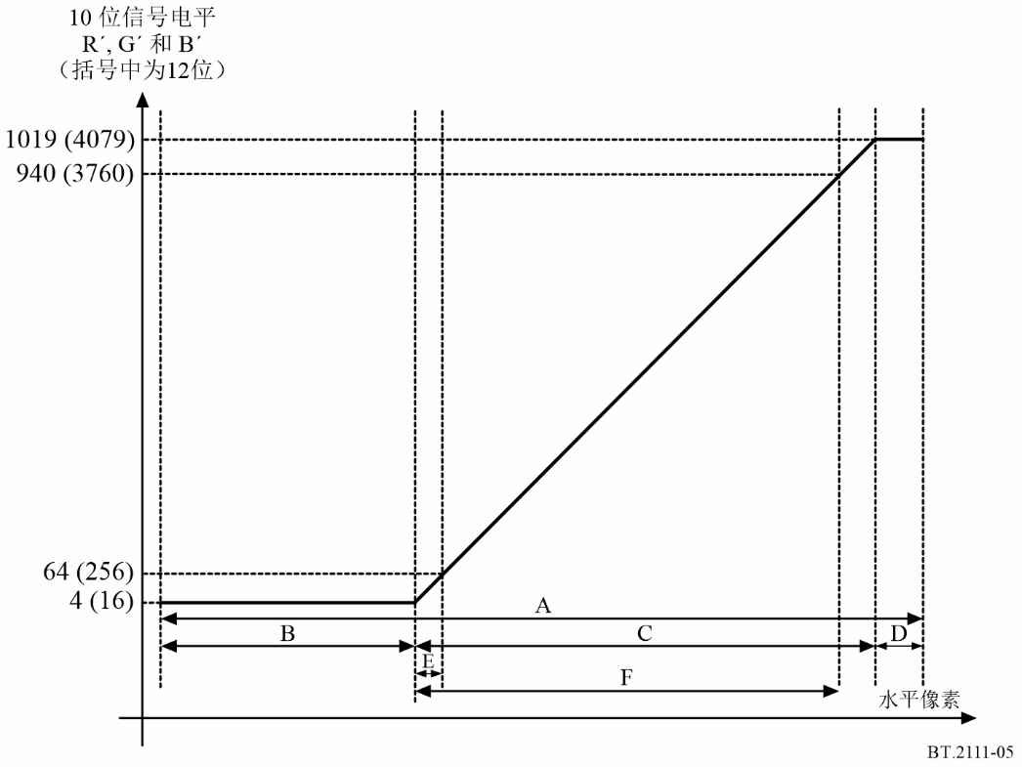

表5

2K、4K和8K格式的HLG/PQ窄范围斜度宽度

|  |  |  |  |  |  |  |
| --- | --- | --- | --- | --- | --- | --- |
| 宽度 （像素） | 2K | | 4K | | 8K | |
| 10位 | 12位 | 10位 | 12位 | 10位 | 12位 |
| A | 1 680 | 1 680 | 3 360 | 3 360 | 6 720 | 6 720 |
| B | 559 | 559 | 1 118 | 1 117 | 2 236 | 2 233 |
| C(1) | 1 014 | 1 015 | 2 028 | 2 031 | 4 056 | 4 062 |
| D | 107 | 106 | 214 | 212 | 428 | 425 |
| E(2) | 59 | 59 | 118 | 119 | 236 | 239 |
| F(3) | 935 | 935 | 1 870 | 1 871 | 3 740 | 3 743 |
| (1) C对应于10位中5至1 018、8K12位中17至4 078、4K12位中18至4 078和2K12位中20至4 076的信号电平范围。  (2) E对应于10位中5至63、8K12位中17至255、4K12位中18至254和2K12位中20至252的信号电平范围。  (3) F对应于10位中5至939、8K12位中17至3 759、4K12位中18至3 758和2K12位中20至3 756的信号电平范围。 | | | | | | |

图6

斜度的PQ全范围信号电平

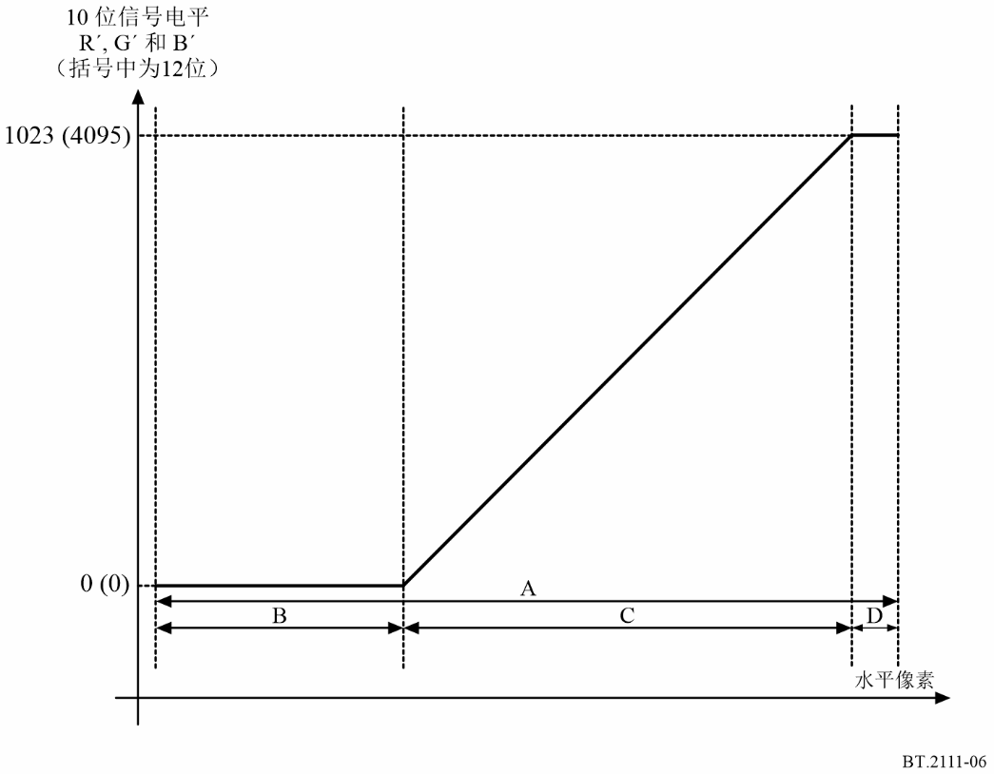

表6

2K、4K和8K格式的PQ全范围斜度宽度

|  |  |  |  |  |  |  |
| --- | --- | --- | --- | --- | --- | --- |
| 宽度 （像素） | 2K | | 4K | | 8K | |
| 10 bits | 12 bits | 10 bits | 12 bits | 10 bits | 12 bits |
| A | 1 680 | 1 680 | 3 360 | 3 360 | 6 720 | 6 720 |
| B (2) | 618 | 618 | 1 236 | 1 236 | 2 472 | 2 472 |
| C (1) | 1 022 | 1 023 | 2 044 | 2 047 | 4 088 | 4 094 |
| D (2) | 40 | 39 | 80 | 77 | 160 | 154 |
| (1) C对应于10位中1至1 022、8K12位中1至4 094、4K12位中2至4 094和2K12位中4至4 092的信号电平范围。  (2) B和D的像素宽度与本建议书的早先版本所规定的那些稍有不同。 | | | | | | |

附件1的  
后附资料1   
（说明性）  
  
组成HLG测试模式的各个部分

图 7

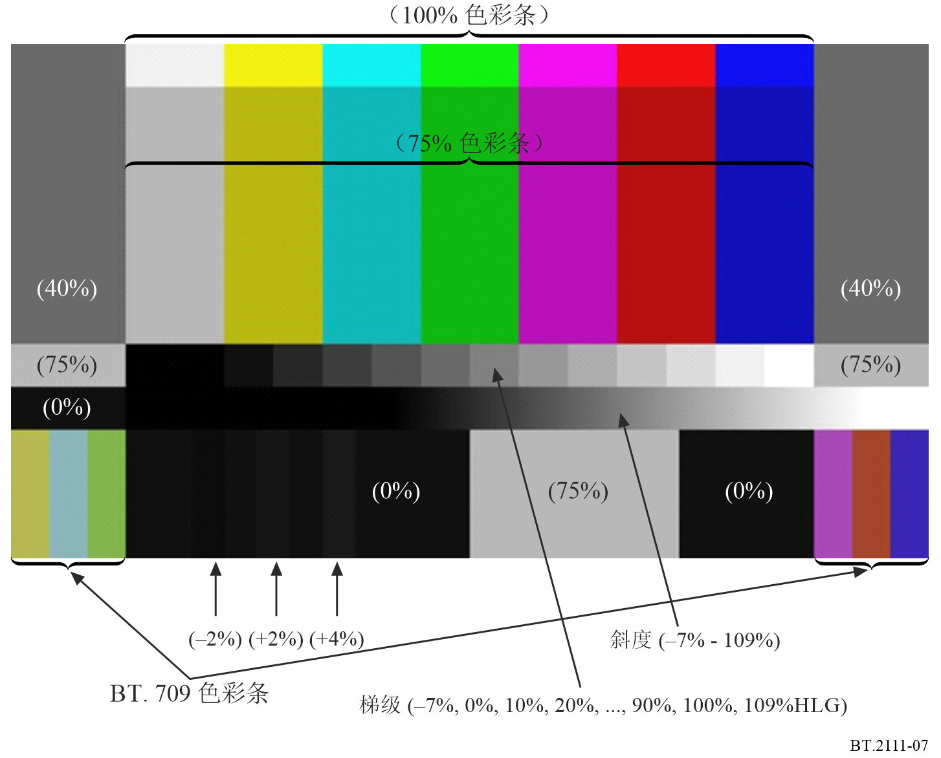

色彩条：主色彩条为75%HLG，顶部为100%HLG色彩条。

BT.709色彩条：利用HLG OETF和ITU-R BT.2087建议书中所示的有限精度矩阵生成。应该注意的是，如果使用更高精度的颜色转换矩阵来生成这些条，则在某些情况下会导致电平略有不同。BT.709色彩条位于左底部和右底部，以避免与波形监视器上的主色彩条相重叠。

斜度：电平从−7%HLG到109%HLG。0%的视频电平位于绿色条的左边缘。

梯级：电平从−7%HLG到109%HLG。0%步的左边缘位于黄色条的左边缘。在0%HLG和100%HLG之间有10%的间隔。每一步的宽度是色彩条的一半。步信号和斜度信号的所处位置在波形监视器上将不会相重叠。

黑色信号：由0%、−2%、0%、+2%、0%、+4%组成，0%的视频电平位于亮区外的左下方，以提高可见度。

灰色条（右和左）：可选地，这些区域可用于包括针对特定需求的其他模式。

注 – 约−7%HLG和109%HLG电平分别是[ITU-R BT.2100](https://www.itu.int/rec/R-REC-BT.2100/en)建议书中为窄范围信号规定的视频数据范围的最小和最大允许值。大约−2%和+2%视频电平的代码值分别对应于ITU-R BT.814建议书中的“稍暗的电平”和“稍亮的电平”的码值。

附件1的  
后附资料2  
（说明性）  
  
波形监视器上的HLG波形

图8显示了波形监视器上测试模式的HLG波形。

图 8

波形监视器上的波形（分别为红色、绿色和蓝色）

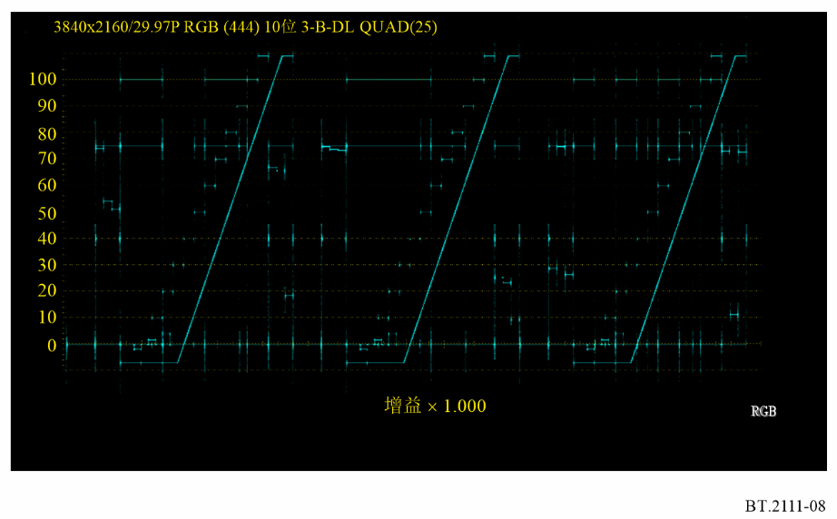

附件1的  
后附资料3  
（供参考）  
  
有关将HLG/BT.2020彩条转换为SDR/BT.709的信息

图9展示了HLG/BT.2020彩条，其中包括BT.709等效彩条及其波形快照和设置为BT.2020色度的矢量示波器。

图11展示了如何使用图10所述场景参考转换方法，从HLG/BT.2020转换到SDR/BT.709的色带，这是“SDR到HDR映射（场景参考）”的逆变换。注意该方法不包括色调映射。转换成SDR时，HDR信号使用了硬限幅。在场景参考转换后，BT.709等效色条落在矢量示波器目标之上。

图13展示了如何使用图12中所述显示参考转换方法，从HLG/BT.2020转换到SDR/BT.709的色带，这是“没有伽马调整的SDR到HLG映射（显示参考）”的逆变换。注意该方法不包括色调映射。当转换成SDR时，HDR信号使用了硬限幅。与BT.709相当的彩色条落在与矢量示波器目标稍微不同的位置。

表7总结了输入75%HLG和BT.709等效彩条以及转换后的SDR/BT.709彩条的信号电平。等效于BT.709的彩条通过场景参考转换转换为与原始SDR/蓝牙709彩条相同的信号电平。通过场景参考转换得到的SDR色条的一些信号电平与原始SDR色条不完全相同。例如，由于舍入误差，绿色条的信号电平不是（64、940、64）而是（71、939、66）。

图9

HLG/BT.2020彩条及其波形快照和设置为BT.2020色度的矢量示波器

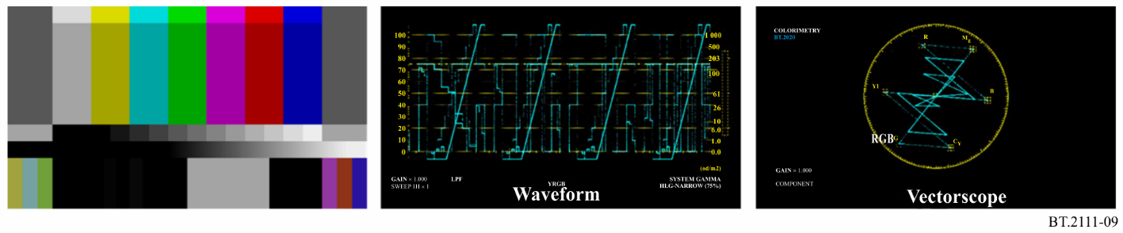

图10

从HLG/BT.2020转换到SDR/BT.709的场景参考转换法

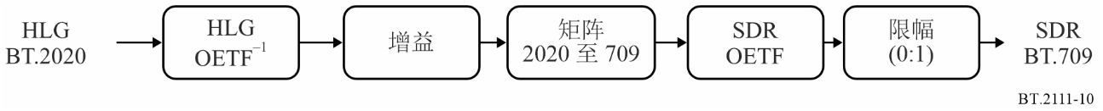

注 – 增益设置为75%的HLG相当于100%的SDR。颜色转换矩阵如ITU-R BT.2407号报告“基于线性矩阵变换的BT.2020向BT.709简单转换”的第2节所述。请注意，其他方法可能会导致BT.709彩色量之外的输入信号具有不同的信号电平。

图11

使用场景参考转换及其波形快照和设置为BT.2020色度的矢量示波器将色条转换为SDR/BT.709

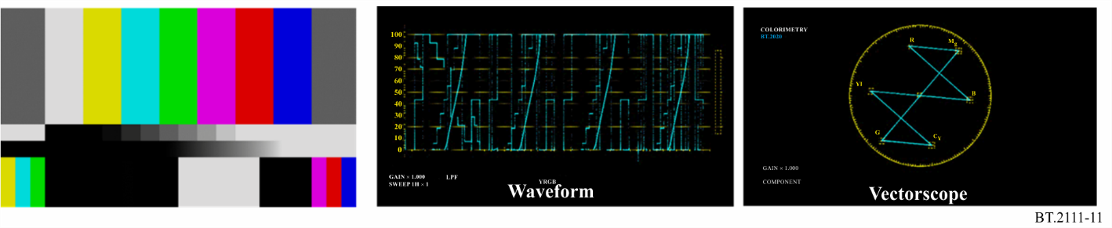

图12

从HLG/BT.2020转换到SDR/BT.709的显示参考转换法

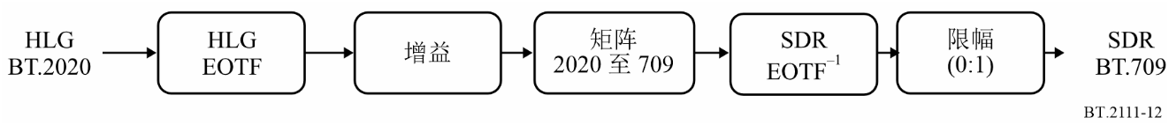

注 – 增益设置为75%的HLG相当于100%的SDR。颜色转换矩阵与图10中的相同。

图13

使用显示参考转换及其波形快照和设置为BT.709色度的矢量示波器将色条转换为SDR/BT.709

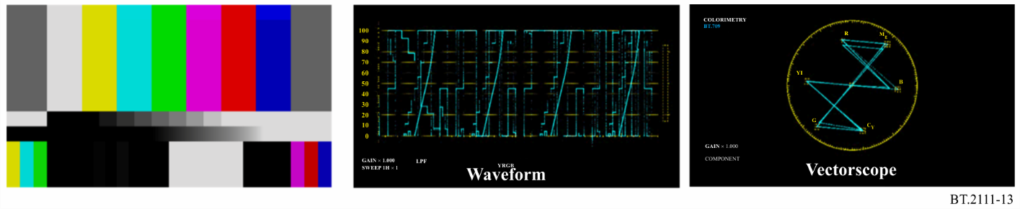

表7

通过图10和12方法转换的输入为75%的HLG和BT.709等效色条  
以及输出SDR/BT.709色条的10位信号电平

| 图像区域 | 输入信号电平 （HLG/BT.2020， 10位） | | | 输出信号电平（SDR/BT.709，10位） （未应用色调映射，单纯色转换） | | | | | |
| --- | --- | --- | --- | --- | --- | --- | --- | --- | --- |
| 场景参考转换 | | | 显示参考转换 | | |
|  | R | G | B | R | G | B | R | G | B |
| 75% 白色 | 721 | 721 | 721 | 940 | 940 | 940 | 940 | 940 | 940 |
| 75% 黄色 | 721 | 721 | 64 | 940 | 940 | 64 | 940 | 939 | 64 |
| 75% 蓝绿色 | 64 | 721 | 721 | 64 | 940 | 940 | 64 | 940 | 924 |
| 75% 绿色 | 64 | 721 | 64 | 64 | 940 | 64 | 64 | 940 | 64 |
| 75% 品红 | 721 | 64 | 721 | 940 | 64 | 940 | 940 | 64 | 894 |
| 75% 红色 | 721 | 64 | 64 | 940 | 64 | 64 | 940 | 64 | 64 |
| 75% 蓝色 | 64 | 64 | 721 | 64 | 64 | 940 | 64 | 64 | 789 |
| 75% BT.709 黄色 | 713 | 719 | 316 | 939 | 940 | 64 | 933 | 934 | 64 |
| 75% BT.709 蓝绿色 | 538 | 709 | 718 | 64 | 940 | 939 | 64 | 924 | 922 |
| 75% BT.709 绿色 | 512 | 706 | 296 | 71 | 939 | 66 | 124 | 915 | 99 |
| 75% BT.709 品红 | 651 | 286 | 705 | 940 | 65 | 940 | 854 | 89 | 853 |
| 75% BT.709 红色 | 639 | 269 | 164 | 940 | 64 | 64 | 835 | 64 | 64 |
| 75% BT.709 蓝色 | 227 | 147 | 702 | 66 | 64 | 940 | 93 | 64 | 768 |

______________

1. 希望实施者应在该测试信号中包括信号格式（HLG窄范围、PQ窄范围或PQ全范围）的某些视觉识别。测试模式包括可以可选地用于该目的与/或其他目的的灰色条（右上和左上）。